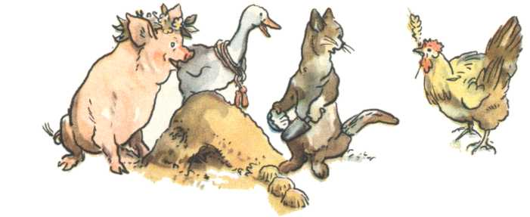

## Pohádka o slepičce.

Žili – byli na dvoře prasátko, husa, kocour a slepička. Jednou našla slepička pšenici. Povídala:

„Pšenici zasejeme. Kdo mi pomůže?“

„Já, ne,“ řeklo prasátko.

„Já ne,“ řekla husa.

„Já také ne,“ řekl kocour.

A šli si hrát. Slepička zasela pšenici sama.

Pšenice uzrála.

„Kdo mi pomůže pšenici posekat?“ ptala se slepička.

„Já nemohu,“ řeklo prasátko.

„Já také nemohu,“ řekl kocour.

„A já také nemohu,“ řekla husa.

A zase si šli hrát. Slepička posekala pšenici sama.